При изучении курса физики очень важно уметь составлять конспекты. Предложенный материал лекции нужно кратко законспектировать в рукописном виде. Нужно предварительно прочитать, изучить материал, отметить для себя наиболее важный материал. Конспект должен быть небольшого объёма, но не менее 3 страниц на лекцию.
Готовый конспект нужно сфотографировать (сканировать), сократить объём до адекватного размера, и оформить в виде одного многостраничного документа word или pdf (одна лекция – один документ) и отправить на почту: study.67@mail.ru и в личный кабинет. Каждое письмо нужно подписывать: Ф.И.О., группа, название работы.

Электростатика

§ 77. Закон сохранения электрического заряда

Еще в глубокой древности было известно, что янтарь, потертый о шерсть, притягивает легкие предметы. Английский врач Джильберт (конец XVI в.) назвал тела, способные после натирания притягивать легкие предметы, наэлектризованными. Сейчас мы говорим, что тела при этом приобретают электрические заряды. Несмотря на огромное разнообразие веществ в природе, существует только два типа электрических зарядов: заряды, подобные возникающим на стекле, потертом о кожу (их назвали положительными), и заряды, подобные возникающим на эбоните, потертом о мех (их назвали отрицательными); одноименные заряды друг от друга отталкиваются, разноимен ные — притягиваются.
Опытным путем (1910—1914) американский физик Р. Милликен (1868—1953) пока зал, что электрический заряд дискрете», т. е. заряд любого тела составляет целое кратное от элементарного электрического заряда е (е=1,6⋅10⁻¹⁹ Кл). Электрон (m_{e} =9,11⋅10⁻³¹ кг) и протон (m_{p} =1,67⋅10⁻²⁷ кг) являются соответственно носителями элементарных отрицательного и положительного зарядов.
Все тела в природе способны электризоваться, т. е. приобретать электрический заряд. Электризация тел может осуществляться различными способами: соприкосновением (трением), электростатической индукцией (см. § 92) и т. д. Всякий процесс заряжения сводится к разделению зарядов, при котором на одном из тел (или части тела) появляется избыток положительного заряда, а на другом (или другой части тела) — избыток отрицательного заряда. Общее количество зарядов обоих знаков, содержащихся в телах, не изменяется: эти заряды только перераспределяются между телами.
Из обобщения опытных данных был установлен фундаментальный закон природы, экспериментально подтвержденный в 1843 г. английским физиком М. Фарадеем (1791—1867), — закон сохранения заряда: алгебраическая сумма электрических зарядов любой замкнутой системы (системы, не обменивающейся зарядами с внешними телами) остается неизменной, какие бы процессы ни происходили внутри этой системы.
Электрический заряд — величина релятивистски инвариантная, т. е. не зависит от системы отсчета, а значит, не зависит от того, движется этот заряд или покоится.
В зависимости от концентрации свободных зарядов тела делятся на проводники, диэлектрики и полупроводники. Проводники — тела, в которых электрический заряд может перемещаться по всему его объему. Проводники делятся на две группы: 1) проводники первого рода (металлы) — перенос в них зарядов (свободных электронов) не сопровождается химическими превращениями; 2) проводники второго рода (например, расплавленные соли, растворы кислот) — перенос в них зарядов (положительных и отрицательных ионов) ведет к химическим изменениям. Диэлектрики (например, стекло, пластмассы) — тела, в которых практически отсутствуют свободные заряды. Полупроводники (например, германий, кремний) занимают промежуточное положение между проводниками и диэлектриками. Указанное деление тел является весьма условным, однако большое различие в них концентраций свободных зарядов обусловливает огромные качественные различия в их поведении и оправдывает поэтому деление тел на проводники, диэлектрики и полупроводники.
Единица электрического заряда (производная единица, так как определяется через единицу силы тока) — кулон (Кл) — электрический заряд, проходящий через поперечное сечение проводника при силе тока 1 А за время 1 с.

§ 78. Закон Кулона

Закон взаимодействия неподвижных точечных электрических зарядов установлен в 1785 г. Ш. Кулоном с помощью крутильных весов, подобных тем, которые (см. § 22) использовались Г. Кавендишем для определения гравитационной постоянной (ранее этот закон был открыт Г. Кавендишем, однако его работа оставалась неизвестной более 100 лет). Точечным называется заряд, сосредоточенный на теле, линейные раз меры которого пренебрежимо малы по сравнению с расстоянием до других заряженных тел, с которыми он взаимодействует. Понятие точечного заряда, как и материальной точки, является физической абстракцией.
Закон Кулона: сила взаимодействия F между двумя неподвижными точечными зарядами, находящимися в вакууме, пропорциональна зарядам Q₁ и Q₂ и обратно пропорциональна квадрату расстояния r между ними:
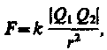
где k — коэффициент пропорциональности, зависящий от выбора системы единиц.
Сила F направлена по прямой, соединяющей взаимодействующие заряды, т. е. является центральной, и соответствует притяжению (F < 0) в случае разноименных зарядов и отталкиванию (F > 0) в случае одноименных зарядов. Эта сила называется кулоновской силой. В векторной форме закон Кулона имеет вид
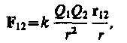 (78.1)
где F₁₂ — сила, действующая на заряд Q₁ со стороны заряда Q₂, r₁₂ — радиус-вектор, соединяющий заряд Q₂ с зарядом Q₁, r = |r₁₂| (рис. 117). На заряд Q₂ со стороны заряда Q₁ действует сила F₂₁ = — F₁₂.

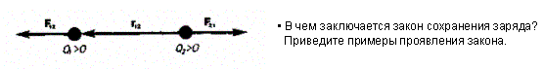
Рис. 117

В СИ коэффициент пропорциональности равен
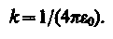
Тогда закон Кулона запишется в окончательном виде:
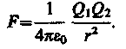 (78.2)
Величина е₀ называется электрической постоянной; она относится к числу фундаментальных физических постоянных и равна
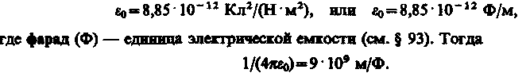
(78.3)

§ 79. Электростатическое поле. Напряженность

электростатического поля

Если в пространство, окружающее электрический заряд, внести другой заряд, то на него будет действовать кулоновская сила; значит, в пространстве, окружающем электрические заряды, существует силовое поле. Согласно представлениям современной физики, поле реально существует и наряду с веществом является одной из форм существования материи, посредством которого осуществляются определенные взаимодействия между макроскопическими телами или частицами, входящими в состав вещества. В данном случае говорят об электрическом поле — поле, посредством которого взаимодействуют электрические заряды. Мы будем рассматривать электрические поля, которые создаются неподвижными электрическими зарядами и называются электростатическими.
Для обнаружения и опытного исследования электростатического поля используется пробный точечный положительный заряд — такой заряд, который не искажает исследуемое поле (не вызывает перераспределения зарядов, создающих поле). Если в поле, создаваемое зарядом Q, поместить пробный заряд Q₀, то на него действует сила F, различная в разных точках поля, которая, согласно закону Кулона (78.2), пропорциональна пробному заряду Q₀. Поэтому отношение F/Q₀ не зависит от Q₀ и характеризует электростатическое поле в той точке, где пробный заряд находится. Эта величина называется напряженностью и является силовой характеристикой электростатического поля.
Напряженность электростатического поля в данной точке есть физическая величина, определяемая силой, действующей на пробный единичный положительный заряд, помещенный в эту точку поля:
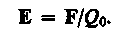 (79.1)
Как следует из формул (79.1) и (78.1), напряженность поля точечного заряда в вакууме
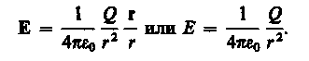
Направление вектора Е совпадает с направлением силы, действующей на положительный заряд. Если поле создается положительным зарядом, то вектор Е направлен вдоль радиуса-вектора от заряда во внешнее пространство (отталкивание пробного положи тельного заряда); если поле создается отрицательным зарядом, то вектор Е направлен к заряду (рис. 118).
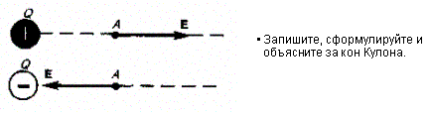
Рис. 118

Из формулы (79.1) следует, что единица напряженности электростатического поля — ньютон на кулон (Н/Кл): 1 Н/Кл — напряженность такого поля, которое на точечный заряд 1 Кл действует с силой в 1 Н; 1 Н/Кл=1 В/м, где В (вольт) — единица потенциала электростатического поля (см. § 84).
Графически электростатическое поле изображают с помощью линий напряженности — линий, касательные к которым в каждой точке совпадают с направлением вектора Е (рис. 119).

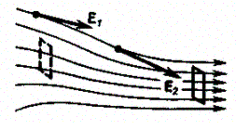
Рис. 119

Линиям напряженности приписывается направление, совпадающее с направлением вектора напряженности. Так как в каждой данной точке пространства вектор напряженности имеет лишь одно направление, то линии напряженности никогда не пересекаются. Для однородного поля (когда вектор напряженности в любой точке постоянен по величине и направлению) линии напряженности параллельны вектору напряженности. Если поле создается точечным зарядом, то линии напряженности — радиальные прямые, выходящие из заряда, если он положителен (рис. 120, а), и входящие в него, если заряд отрицателен (рис. 120, 6). Вследствие большой наглядности графический способ представления электростатического поля широко применяется в электротехнике.

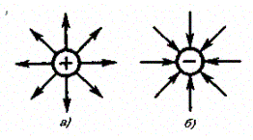
Рис. 120

Чтобы с помощью линий напряженности можно было характеризовать не только направление, но и значение напряженности электростатического поля, условились про водить их с определенной густотой (см. рис. 119): число линий напряженности, пронизывающих единицу площади поверхности, перпендикулярную линиям напряженности, должно быть равно модулю вектора Б. Тогда число линий напряженности, пронизывающих элементарную площадку dS, нормаль о которой образует угол α с вектором Е, равно Е dScosα = E_{n}dS, где Е_{n} — проекция вектора Е на нормаль n к площадке dS (рис. 121).

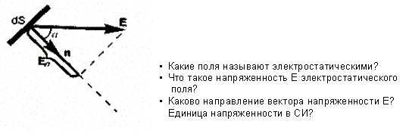
Рис. 121

Величина

называется потоком вектора напряженности через площадку dS. Здесь dS = dSn — вектор, модуль которого равен dS, а направление совпадает с направлением нормали n к площадке. Выбор направления вектора n (а следовательно, и dS) условен, так как его можно направить в любую сторону. Единица потока вектора напряженности электростатического поля — 1 В⋅м.
Для произвольной замкнутой поверхности S поток вектора Е сквозь эту поверхность
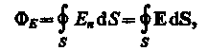 (79.3)
где интеграл берется по замкнутой поверхности S. Поток вектора Е является алгебраической величиной: зависит не только от конфигурации поля Е, но и от выбора направления n. Для замкнутых поверхностей за положительное направление нормали принимается внешняя нормаль, т. е. нормаль, направленная наружу области, охватываемой поверхностью.
В истории развития физики имела место борьба двух теорий: дальнодействия и близкодействия. В теории дальнодействия принимается, что электрические явления определяются мгновенным взаимодействием зарядов на любых расстояниях. Согласно теории близкодействия, все электрические явления определяются изменениями полей зарядов, причем эти изменения распространяются в пространстве от точки к точке с конечной скоростью. Применительно к электростатическим полям обе теории дают одинаковые результаты, хорошо согласующиеся с опытом. Переход же к явлениям, обусловленным движением электрических зарядов, приводит к несостоятельности теории дальнодействия, поэтому современной теорией взаимодействия заряженных частиц является теория близкодействия.

§ 80. Принцип суперпозиции электростатических

полей. Поле диполя

Рассмотрим метод определения модуля и направления вектора напряженности Е в каждой точке электростатического поля, создаваемого системой неподвижных зарядов Q₁, Q₂,…, Q_{n}.
Опыт показывает, что к кулоновским силам применим рассмотренный в механике принцип независимости действия сил (см. § 6), т. е. результирующая сила F, действующая со стороны поля на пробный заряд Q₀ равна векторной сумме сил F_{i}, приложенных к нему со стороны каждого из зарядов Q;.
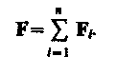 (80.1)
Согласно (79.1), F = Q₀E и F₁ = Q₀E₁, где Е — напряженность результирующего поля, а Е₁ — напряженность поля, создаваемого зарядом Q₁. Подставляя последние выражения в (80.1), получаем
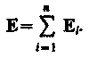 (80.2)
Формула (80.2) выражает принцип суперпозиции (наложения) электростатических полей, согласно которому напряженность Е результирующего поля, создаваемого системой зарядов, равна геометрической сумме напряженностей полей, создаваемых в данной точке каждым из зарядов в отдельности.
Принцип суперпозиции позволяет рассчитать электростатические поля любой системы неподвижных зарядов, поскольку если заряды не точечные, то их можно всегда свести к совокупности точечных зарядов.
Принцип суперпозиции применим для расчета электростатического поля электрического диполя. Электрический диполь — система двух равных по модулю разноименных точечных зарядов (+Q, - Q), расстояние l между которыми значительно меньше расстояния до рассматриваемых точек поля. Вектор, направленный по оси диполя (прямой, проходящей через оба заряда) от отрицательного заряда к положи тельному и равный расстоянию между ними, называется плечом диполя l. Вектор
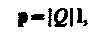 (80.3)
совпадающий по направлению с плечом диполя и равный произведению заряда |Q| на плечо 1, называется электрическим моментом диполя или дипольным моментом (рис. 122).
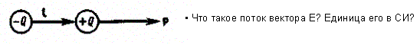
Рис. 122

Согласно принципу суперпозиции (80.2), напряженность Е поля диполя в произвольной точке
где Е₊ и Е_ — напряженности полей, создаваемых соответственно положительным и отрицательным зарядами. Воспользовавшись этой формулой, рассчитаем напряженность поля в произвольной точке на продолжении оси диполя и на перпендикуляре к середине его оси.
- Напряженность поля на продолжении оси диполя в точке А (рис. 123).
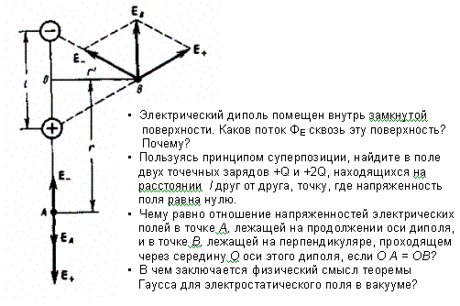
Рис. 123

Как видно из рисунка, напряженность поля диполя в точке А направлена по оси диполя и по модулю равна
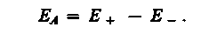
Обозначив расстояние от точки А до середины оси диполя через г, на основании формулы (79.2) для вакуума можно записать
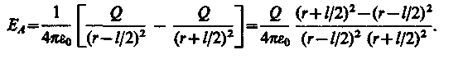
Согласно определению диполя, l/2 ≪ г, поэтому
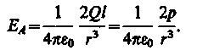

2. Напряженность поля на перпендикуляре, восставленном к осям из его середины, в точке В (рис. 123). Точка В равноудалена от зарядов, поэтому
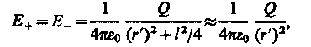 (80.4)
где г' — расстояние от точки В до середины плеча диполя. Из подобия равнобедренных треугольников, опирающихся на плечо диполя и вектор Е_{в}, получим
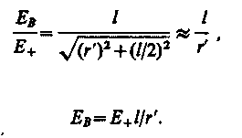 (80.5)
откуда
Подставив в выражение (80.S) значение (80.4), получим
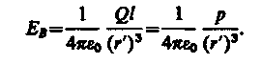
Вектор E_{g} имеет направление, противоположное вектору электрического момента диполя (вектор р направлен от отрицательного заряда к положительному).

